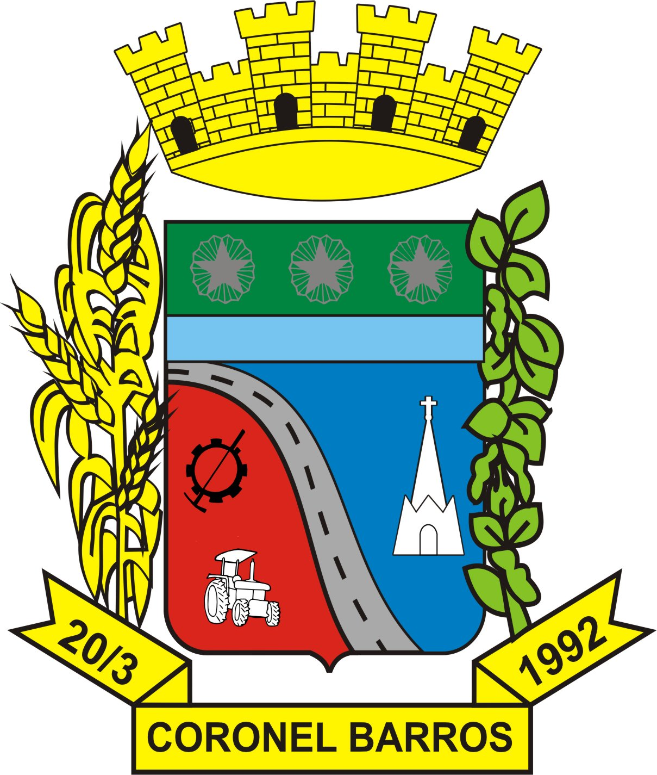

PREFEITURA MUNICIPAL DE CORONEL BARROS

Roteiros e Quilometragem do Transporte Escolar

Roteiro: Linha Ijuí.

Quilometragem Percorrida:
 | Com Alunos |  | Sem Alunos
 | Pavimentada | Não Pav. | Pavimentada | Não Pav.
Manhã | 61,5 km | 0 km | 0 km | 0 km
Meio dia | 61,1 km | 0 km | 0 km | 0 km
Final da Tarde | 40,4 km | 0 km | 0 km | 0 km
Total Parcial | 163 km | 0 km | 0 Km | 0 km
Total com e s/ alunos | Km |  | 0 km
Km Total: | 163 km

Coronel Barros, 14 de janeiro de 2024.

Samuel Stibe Valter Wicke

